**学校代码:10255**

**学 号:2121516**

**穿戴式躯感网系统的设计与实现**

**Design and Implementation of a Wearable Body Sensor Network System**

**学科专业: 软件工程**

**作 者: 程 坤**

**指导教师: 李 锋**

**答辩日期: 2015 年 1 月**

**东华大学 计算机科学与技术学院**

**School of Computer Science and Technology**

**Donghua University**

**东华大学学位论文原创性声明**

**本人郑重声明：我恪守学术道德，崇尚严谨学风。所呈交的学位论文，是本人在导师的指导下，独立进行研究工作所取得的成果。除文中已明确注明和引用的内容外，本论文不包含任何其他个人或集体已经发表或撰写过的作品及成果的内容。论文为本人亲自撰写，我对所写的内容负责，并完全意识到本声明的法律结果由本人承担。**

**学位论文作者签名：**

**日期： 年 月 日**

**东华大学学位论文版权使用授权书**

**学位论文作者完全了解学校有关保留、使用学位论文的规定，同意学校保留并向国家有关部门或机构送交论文的复印件和电子版，允许论文被查阅或借阅。本人授权东华大学可以将本学位论文的全部或部分内容编入有关数据库进行检索，可以采用影印、缩印或扫描等复制手段保存和汇编本学位论文。**

**保密 □，在 年解密后适用本版权书。**

**本学位论文属于**

**不保密 □。**

**学位论文作者签名： 指导教师签名：**

**日期： 年 月 日 日期： 年 月 日**

穿戴式躯感网系统的设计与实现

# 摘 要

随着我国老龄化人口的比例增大，心血管疾病、心脏病和慢性病等疾病的发病率越来越高。因此，对老年人的身体状况进行长期、实时地监护是非常必要的。在这种情况下，具有低功耗、低成本、易携带和智能化等特点的穿戴式躯感网系统具有十分广阔的市场需求。

穿戴式躯感网（WBSN）是由一系列穿戴于体表的小型化、低功耗生物传感器组成的无线传感器网络系统。本文在对穿戴式躯感网的发展现状和有关技术研究基础上，设计并实现了一个穿戴式躯感网系统。该系统包括生理参数采集子系统、通信子系统和中心处理子系统三个子系统。

生理参数采集子系统包含三导联心电模块、数字血氧模块和体温模块，用于完成心电信号、呼吸信号、血氧饱和度、脉率和体温等生理参数数据采集和处理。在三导联心电信号采集模块中，本文设计并实现了基线漂移去除和工频干扰滤波等算法，去除了由于人体运动产生的心电信号基线漂移和心电信号中的噪声；通过对呼吸信号特点的分析，设计了呼吸波的识别算法，实现了呼吸波的识别。

通信子系统负责生理参数采集子系统和中心处理子系统的无线通讯，本文采用蓝牙通信技术，设计了一套可靠稳定的数据传输协议，实现了模块识别和权限验证功能，为数据准确、实时地传输提供了保障。

中心处理子系统以Android智能手机为平台，建立了蓝牙通信连接，实现了数据的接收与处理、R波实时检测和数据的实时显示等功能。该子系统还能对心率过快、呼吸缓慢和血氧饱和度过低等异常状态进行识别，实现自动短信或电话通知。

通过对监测者的测量表明本文设计的穿戴式躯感网系统能够准确地获取人体的生理参数信息，达到了预期要求，具有很好的可靠性和实用性。

关键词：ECG，无线躯感网，蓝牙，穿戴式设计，移动医疗

**DESIGN AND IMPLEMENTATION OF A WEARABLE BODY SENSOR NETWORK SYSTEM**

**ABSTRACT**

With the proportion of aged population in china increased, cardiovascular disease, the morbidity of heart disease and other chronic disease is more and more high. Therefore, it is necessary to provide long-term and real-time monitoring for the elderly health. Under this circumstance, an intelligent, portable wearable body sensor network with low power consumption, low cost is badly in need in the market.

Wearable body sensor network (WBSN) is a wireless sensor network, which is composed of a series of miniaturized biosensor with low power consumption. Based on s study of development status and relevant technologies of the WBSN, this paper gives a design and implementation of a WBSN system, which includes physiological parameter acquisition sub-system, communication sub-system and central processing sub-system.

The physiological parameter acquisition sub-system embraces three modules of three-lead ECG signal, digital blood oxygen and temperature, which are used for acquiring and processing the physiological parameters such as ECG signal, respiratory signal, oxyhemoglobin saturation, pulse rate and body temperature. In the ECG module, we provide and realize algorithms of removing baseline drift and power frequency interference to remove baseline drift of ECG signal caused by the movement of monitoring people and the noise in the ECG signal. Based on the analysis characteristics of respiratory signal, this paper designs the respiratory wave identification algorithm, which realizes identification of respiratory wave.

The communication sub-system is used for wireless communication between the physiological parameters acquisition sub-system and central processing sub-system. With the use of Bluetooth communication technology, this paper designs a set of realizable and steady data transmission protocol which realizes module identification and permission validation, thus provides a guarantee for accurate and real-time data transmission.

The central processing sub-system is based on Android smart phone platform and establishes bluetooth communication connection and realizes data receiving and processing, real-time detection of R wave and real-time data display and other functions. Besides, the sub-system can identify abnormal conditions of human body such as racing heart, slow respiration and lower oxyhemoglobin saturation and automatically trigger SMS or telephone notification .

We measure a large number of people and the results show that the WBSN system can accurately acquire physiological parameter information of human body. It achieves the desired requirements and has excellent reliability and practicability.

Cheng Kun (Softwave Engineering)

Supervised by Li Feng

KEY WORDS: ECG, Wireless Body Sensor Network, Bluetooth, Wearable Design, Mobile Health.

**目录**

摘 要 I

**ABSTRACT** III

第一章 绪论 1

1.1 选题背景 1

1.2 课题研究现状及意义 1

1.3 系统相关技术介绍 2

1.3.1 躯感网概述 2

1.3.2 蓝牙技术 2

1.3.3 Android 操作系统 3

1.4 本文研究内容 4

1.5 论文章节安排 5

第二章 系统结构设计 7

2.1 总体架构 7

2.2 生理参数采集系统 7

2.3 通信系统 8

2.4 中心处理系统 8

2.5 本章小结 8

第三章 生理参数采集系统 9

3.1 三导联心电模块 9

3.1.1 硬件设计 9

3.1.2 心电信号噪声分析 15

3.1.3 心电数字滤波算法设计 17

3.1.4 软件设计与实现 21

3.2 数字血氧模块 28

3.3 体温模块 29

3.3.1 硬件设计 29

3.3.2 软件设计与实现 30

3.4 本章小结 31

第四章 通信系统 32

4.1 蓝牙模块 32

4.2 模块识别功能 32

4.3 数据传输协议 34

4.3.1 发送端协议设计 35

4.3.2 接收端协议设计 36

4.4 本章小结 36

第五章 中心处理系统 37

5.1 中心处理系统功能框架 37

5.2 蓝牙设备连接模块 37

5.3 生理参数实时监护模块 38

5.4 心率实时计算模块 39

5.4.1 心电信号的特点 39

5.4.2 R波实时检测算法 39

5.4.3 心率计算 40

5.5 基本信息设置模块 41

5.6 本章小结 41

第六章 测试与分析 42

6.1 心电滤波算法结果与分析 42

6.2 数据传输协议的测试 43

6.3 R波实时检测算法结果与分析 44

6.4 系统测试 44

6.5 本章小结 45

第七章 总结与展望 46

7.1 总结 46

7.2 展望 47

参考文献 48

致谢 51

攻读学位期间的研究成果目录 52

# 第一章 绪论

## 1.1 选题背景

按照联合国对老龄化的新定义，一个地区65岁以上人口总数占总人口的比重达到7%，那么该地区开始进入老龄化社会。以此为标准，我国自2000年已进入老龄化社会。有关资料[[1]]显示，2011年以后的30年里，我国人口老龄化将呈现加速发展趋势，到2030年，我国将成为全球人口老龄化程度最高的国家，到2050年，我国老龄人口将达到总人口数的三分之一。

随着老龄化趋势的增长，国家和社会在老年人的身体健康方面也愈加重视。随着人们年龄的增长，疾病的发病率也越来越高，特别是心脏病、冠心病、高血压等具有长期性、急性发病等特点的疾病，同时患者会因疾病没被及时发现而耽误救治，从而对患者的健康造成不可逆转的损失。因此，对老年人采取长期、实时地监护措施是极其必要的。通过对老人进行实时监护可以预先发现异常情况，并及时给予治疗，从而避免因疾病突发造成的瘫痪甚至死亡等严重后果。另外，随着人们的医疗保健意识日益增强，我国的医疗体系正在向以预防为主、早诊断、早治疗的医疗模式转变。

## 1.2 课题研究现状及意义

基于无线通信的躯感网系统是采用穿戴式采集设备采集人体的生理信号，并将采集的生理信号通过无线通信模块传输到监护中心。利用该系统可实现对用户进行实时、长期的监护。

躯感网系统[2-8]通过传感器技术、新型网络化、智能信息处理等技术提高医疗保健的水平，并因此日益受到学术界和工业界的关注。其中，文献[3]提出了一个利用体温传感器、心电和呼吸传感器、血氧传感器、wIFLy GSX无线通信模块和LCD触摸屏模块构建的躯感网系统，但该系统的LCD触摸屏模块因其硬件资源的限制，无法满足大量数据的处理与显示，并且屏幕刷新频率低。文献[4]设计了一个新的心电传感器，但该传感器电路结构和软件控制复杂，体积大。

现阶段具有代表性的是南京科力威电子设备有限公司研制的可穿戴式移动健康监护系统[9]。该系统实现了心电波形、血氧饱和度、血压、呼吸率和脉率等信息的检测，通过蓝牙直接与iphone手机设备连接，将检测的信息传输到手机终端，解决了移动健康监护的终端和数据传输这两个关键难题，它是国内外领先的个人健康监护的新概念式系统。但该系统不能采集多个导联的心电信号。尽管国内外实现的躯感网系统已经很多，但很少是针对移动平台，特别是对人移动状态下的干扰缺乏相应的处理，而这些干扰会影响生理参数数据准确性。

本课题开发了一个基于移动平台的易携带、低功耗、小型化的穿戴式躯感网系统。本系统利用采集模块采集三导联心电信号、呼吸信号、血氧饱和度、脉率和体温等人体生理参数，并通过蓝牙通信完成数据传输至智能手机终端，基于移动平台实现对人体健康状况实时监护。

## 1.3 系统相关技术介绍

### 1.3.1 躯感网概述

随着无线传感器网络技术的发展和广泛应用，该技术也越来越广泛的被医疗领域所重视和使用。因此，研究人员基于无线传感器网络技术开发了一种新型的躯体传感器网络[10,11] (简称躯感网)。躯感网是通过传感器设备获取人体的生理状态，例如呼吸速次数、心跳、体温、血氧饱和度等一些重要的生理参数，并将生理数据上传至监护中心，以供医生及个人查看。躯感网作为传感网在智能医疗领域的一个重要分支，不仅代表了无线传感器网络向专业应用领域发展的趋势，也代表了社会医疗模式的一个新的改变。

躯感网系统结合了无线传感器网络与生物医学工程技术，集成了体积小、易携带以及智能化的传感器和通信模块，具有低功耗、易操作、微型化及使用安全等特点。其中传感器可集成在腕式设备或放置于服装表面。传感器主要分为生理参数传感器和运动检测传感器。生理参数传感器主要包括心电采集、血氧饱和度检测、体温测量等传感器，它们能够准确获取人体的生理信号；运动检测传感器包括加速度和陀螺仪等传感器，完成人体运动状态数据的采集。躯感网系统对采集的人体的运动状态和生理信号数据进行处理后，将数据发送到监控中心。

### 1.3.2 蓝牙技术

蓝牙[12]，是一种支持设备短距离通信（一般10m内）的[无线电](http://baike.baidu.com/view/19599.htm)技术。蓝牙通信模块通过蓝牙可与手机、电脑、蓝牙耳机等带有蓝牙功能的设备建立通信连接，从而完成数据的传输。蓝牙技术不仅可简化手机设备之间的数据交换，而且使得数据交换更加告诉和快速。此外，蓝牙支持点到点以及点到多点通信，并能实现[全双工传输](http://baike.baidu.com/view/230260.htm)，其数据速率可达到1Mbps。蓝牙核心协议主要包括基带协议、逻辑链路控制和适配协议、链路管理协议以及服务搜索协议，其中，使用服务搜索协议能查询设备的相关信息和服务类型，从而可使蓝牙设备之间建立通信连接。蓝牙串行端口协议可使蓝牙设备之间通过创建串口进行透明数据传输。

### 1.3.3 Android 操作系统

Android系统[13]是最广泛使用的智能手机操作系统，其优势不言而喻，其基于Linux内核设计，并自由开放源代码，可为用户提供丰富的软件资源。Android的系统框架图如图1-1所示。

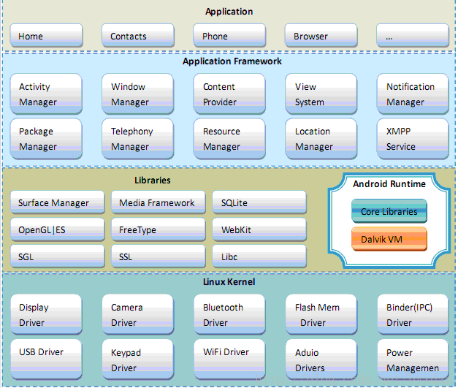

**图1-1 Android的系统框架图**

从图1-1中可以看到，Android系统架构共分为应用程序层、应用程序框架层、系统运行库层和Linux内核层四层结构，下面对各层进行简要介绍：

(1) 应用程序层

Android平台作为开放式操作系统，其所包含的应用程序具有个性和灵活性，例如图片查看器、通讯录、手机短信客户端程序等，它们都是由Java语言编写。应用程序层的程序不同于固化在手机操作系统内部的系统软件，它们可被开发的其他应用程序所替换。

(2) 应用程序框架层

应用程序框架层作为Android应用程序开发的基础，实现了很多应用程序的核心功能。同时，应用程序框架层通过简化组件的重用，方便开发人员快速开发应用程序，并且可通过继承实现个性化的拓展。Android应用程序通过4个组件进行运行和实例化，分别是：活动（Activity），广播接收器（BroadcastReceiver），服务（Service）和内容提供者（Content Provider）。

1. Activity

用户在安卓智能手机上打开一个可视化界面进行相关的操作，即Activity为可视化界面。Activity是应用程序的根本，其中的每个屏幕都是通过继承与扩展基类Activity实现。Android应用程序一般是由多个活动组件构成一个整体用户界面，Activity组件之间可以相互跳转。

1. BroadcastReceiver

BroadcastReceiver负责系统范围内广播通知，它不提供与用户交互的UI界面。BroadcastReceiver收到通知后可启动一个Activity或Service来响应其收到的信息，或者通过状态栏通知用户有关信息。例如，当电话呼入这个外部事件到来时，可以采用此组件进行处理。

1. Service

Service通常运行在后台，不需要与用户进行交互，它没有可视化的用户界面的应用组件，与Activity组件一样也有相应的生命周期。其它组件可通过Intent意图启动Service去完成指定的功能，例如可通过Service完成播放音频或下载视频等后台操作，每个Service运行在宿主线程上。开启服务有两种方式，即服务可通过Context.startService()和Context.bindService()启动。

1. Content Provider

Content Provider为读取和存储数据提供统一的接口，并且Android内置的很多数据，例如音频数据、视频数据以及图片等都是使用Content Provider 形式，供开发者调用。应用程序可通过Content Provider提供的接口与其他应用程序共享数据。

(3) 系统运行库层

系统运行库层位于Android系统构架中的第三层，该层主要包括手机系统平台必须的虚拟机环境、C/C++库以及HAL子层。C/C++核心库主要包含了系统C库、多媒体库、2D图形引擎库、SQLite以及WebKit等，Android系统通过这些核心库支持我们使用的各个组件，可更好地提供服务。Dalvik虚拟机是Android Runtime的核心，每个Android应用程序都必须运行在Dalvik虚拟机之上，并且应用程序都有其独自运行的进程空间，虚拟机只执行可执行文件。虚拟机的内存分配与管理、进程同步以及线程机制等实现都依赖底层Linux内核层。

(4) Linux内核层

Android依赖于Linux内核提供的高核心系统服务，例如内存管理、网络通信协议栈、系统安全、进程管理以及驱动模块等，Linux内核作为一个抽象层，位于硬件与系统软件层之间，主要管理手机的硬件资源。

## 1.4 本文研究内容

本课题研究的主要内容是设计了一个具有检测准确、功能全面、智能化、易操作的穿戴式躯感网系统，系统实现了人体的心电信号、呼吸率、心率、血氧饱和度和体温等生理参数的采集、处理、显示以及存储。

本论文主要完成了以下工作：

1. 研究了躯感网的发展状况，设计了穿戴式躯感网系统的总体架构。
2. 基于数字芯片设计并实现了三导联心电模块，实现了标准I、II、III导联心电信号和呼吸信号的检测。
3. 设计并实现了体温模块，完成了数字血氧模块的总体设计，实现了体温值、血氧饱和度和脉率等生理参数的采集。
4. 通过分析心电信号中噪声特点和研究数字滤波原理及技术，设计了数字滤波算法，实现了心电信号中噪声的滤除和心电波形的平滑。
5. 通过分析呼吸信号的特点，利用递推平均滤波对其平滑处理，设计了呼吸波的识别算法。
6. 设计并实现了模块识别、权限验证模块以及数据传输协议，为生理参数可靠地传输至终端提供保障。
7. 设计了R波实时检测算法，完成了R波的检测和心率值的计算。
8. 基于移动平台实现对生理参数信息的实时显示以及对监护过程中出现的异常情况给予报警提示。
9. 利用检测者对本文设计的穿戴式躯感网系统进行了测试与验证，分析了该系统的运行效果与性能。

## 1.5 论文章节安排

本论文的章节安排如下：

第一章：绪论。主要介绍穿戴式躯感网系统的选题背景、研究现状和意义，并对系统相关技术进行介绍，同时也对本课题的主要研究内容和论文章节安排做了简要介绍。

第二章：系统结构设计。本章设计了穿戴式躯感网系统的总体架构，其中包括三个核心子系统：生理参数采集系统、通信系统、中心处理系统，并分别介绍各个子系统。

第三章：生理参数采集系统。本章首先主要介绍三导联模块的硬件设计与软件设计，详细分析心电信号中的噪声特点，设计基线漂移去除算法去除由于人体运动和呼吸产生的心电信号基线漂移，设计与实现工频滤波算法以滤除心电信号中的工频干扰，基于呼吸波形的特点设计呼吸波识别算法，然后介绍数字血氧模块的总体设计；最后介绍体温模块的硬件电路和软件设计。

第四章：通信系统。本章主要介绍了蓝牙模块，设计模块识别、权限验证等功能，保证生理参数数据不被别人所获取。同时介绍了基于蓝牙通信的缺点设计的数据传输协议。

第五章：中心处理系统。本章主要介绍了基于移动平台实现的主要功能模块，即蓝牙模块连接模块、生理参数信息实时监控模块、心率计算模块和系统基本信息设置模块，以及各个模块具体实现方法。

第六章：测试与分析。本章主要介绍了测试本系统功能和性能的方法、过程及测试结果。对设计的心电滤波算法、R波实时检测算法进行验证，对数据传输协议进行检测，以及对本文设计的系统进行测试。

第七章：总结与展望。本章主要总结了本文所做的工作，并提出了本系统的不足之处以及对未来的研究工作内容进行展望。

# 第二章 系统结构设计

## 2.1 总体架构

本文设计的穿戴式躯感网系统由三部分组成（如图2-1）：生理参数采集系统、通信系统和中心处理系统，主要实现人体生理信号的检测、信号特征提取、数据传输和数据显示等功能。其中，生理参数采集系统包括三导联心电模块，数字血氧模块和体温模块，完成三导联心电图（ECG）信号、呼吸信号、血氧饱和度、脉率和体温等人体生理信号的采集；通信系统主要包括无线通信模块，完成数据可靠、安全地传输至中心处理系统；中心处理系基于智能手机终端，完成数据的接收、分析、实时显示和存储等功能。



**图2-1** **系统架构图**

## 2.2 生理参数采集系统

生理参数采集系统主要包括三个生理参数采集模块，即三导联心电模块、数字血氧模块和体温模块。

1. 三导联心电模块

三导联心电模块[14-18]实现I、II和III导联心电信号和呼吸信号的采集、心电信号和呼吸信号的滤波、呼吸率的计算和导联脱落检测等功能。

1. 数字血氧模块

数字血氧模块主要实现血氧饱和度和脉率的检测，并通过通信系统将检测的生理参数传输至中心处理系统。

1. 体温模块

本文设计的体温模块具有低功耗、低成本以及高精度等特性，用于完成体温值的测量，并通过通信系统完成数据传输至中心处理系统。

## 2.3 通信系统

作为当今应用广泛的短距离无线数据通信标准，蓝牙已经成为各种便携式采集设备必备的通讯接口，具有易使用、低成本、抗干扰能力强等特点。因此，本系统采用蓝牙通信技术作为其数据传输方式。由于人体生理参数数据的隐私性和重要性，因此本文实现了模块识别和数据传输协议，来保证数据安全、可靠、快速地传输至中心处理系统。

## 2.4 中心处理系统

近年来，智能手机的出现极大地改变了人们的生活方式，智能手机也将应用于医疗领域，医疗化的智能手机将会颠覆医疗保健领域的各个方面，并且智能手机都把基于蓝牙技术的无线接口作为一种标准配置。因此，本文基于安卓智能手机终端完成中心处理系统的设计与实现。

中心处理系统主要实现了数据的接收、解析、存储，心率值的计算以及以波形图或数值形式实时显示生理参数，方便用户了解自身的健康状况。系统在生理参数出现异常情况时触发报警功能，包括短信报警和电话报警。其中，异常情况包括心率过快、呼吸缓慢以及血氧饱和度过低等情况。

## 2.5 本章小结

本章主要介绍了穿戴式躯感网系统的总体架构，该系统包括生理参数采集系统、通信系统和中心处理系统，同时概要介绍了这三个子系统所具备的主要功能与优点。

# 第三章 生理参数采集系统

生理参数采集系统包括三导联心电模块、数字血氧模块和体温模块，主要实现三导联心电信号、血氧饱和度、脉率、呼吸率和体温等生理参数的获取。

## 3.1 三导联心电模块

三导联心电模块主要完成标准I、II、III导联心电信号、呼吸信号的采集，呼吸率的计算以及导联脱落检测等功能。

下面主要介绍三导联心电模块的硬件电路设计、心电滤波算法和软件设计。

### 3.1.1 硬件设计

如图3-1所示，本文设计的三导联心电模块主要包括电源模块、串口模块、除颤保护电路、右腿驱动电路、呼吸测量电路、采集芯片接口电路和主控芯片外围电路。

呼吸测量电路

心电电极

LA RL

RA LL

右腿驱动电路

采集芯片

电源模块

保护电路

微控制器

串口

SRAM

蓝牙模块

信号与数据 控制信号 供电

**图3-1 心电模块的硬件结构图**

心电模块首先通过信号输入路径获取生物电信号，然后通过采集调理电路进行共模干扰的消除和ECG采集前端的保护等处理，处理后的生物电信号经过采集芯片中模数转换器，转换为数字信号。微控制器通过SPI总线接口控制采集芯片，从而获取转换后的数字信号。蓝牙通信模块通过串口和微控制器连接，可实现数据透明传输。

下面主要介绍三导联心电模块硬件电路中的采集调理电路、呼吸测量电路和中心控制电路。

1. 采集调理电路设计

采集调理电路主要包括除颤保护电路和右腿驱动电路，主要实现保护ECG采集前端以及消除共模干扰等功能。

1. 除颤保护电路

在设计心电模块时必须防止ECG信号采集前端受损，心电模块需内置保护电路以应对除颤器放电或其他过压过流事件，而采集芯片内部无除颤保护功能，所以必须使用外部器件来完成此功能。二极管SP724具有瞬态过电压保护和静电放电(ESD)保护等特性，用于保护敏感的模拟或数字信号输入电路。本文采用二极管SP724实现心电信号采集前端的除颤保护。除颤保护电路设计如图3-2所示，心电模块中的每路心电信号通道都需要除颤保护。

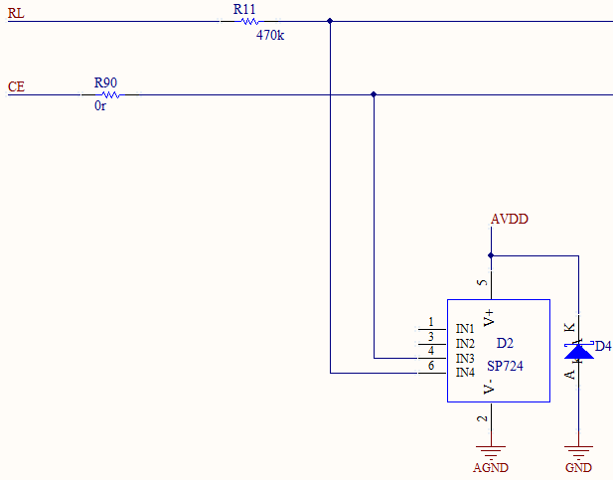

**图3-2 除颤保护电路**

1. 右腿驱动电路

共模信号是在外界电磁场存在的情况下，心电模块的各个导联线所感应到同频、同相且等幅的信号。在心电信号检测过程中，如果共模信号通过两根或多根导联线进入地线，就会形成共模干扰，使得心电信号难以检测。本文通过右腿驱动电路消除这类干扰（图3-3）。该电路将获取的共模电压，通过负反馈放大方法输回到人的体内，从而达到消除共模干扰的效果，提高了心电信号的信噪比。该电路还可以吸收检测导联脱落时注入到心电电极的直流电流。

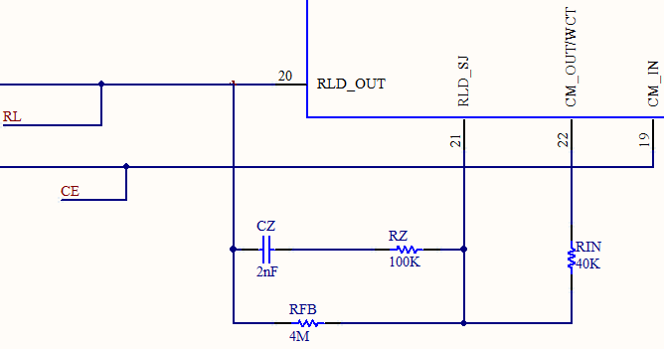

**图3-3 右腿驱动电路**

1. 呼吸测量电路

本文的呼吸测量方法是用一个高频差分电流驱动两个心电电极，由此产生的阻抗变化，使得差分电压根据呼吸速率变化，该电压变化经过放大、滤波、同步解调，最终得出一个表示呼吸阻抗的数字信号。

本文通过心电电极路径RA、LL，将信号输入到采集芯片的呼吸测量路径进行呼吸信号的测量，同时将电容连接到呼吸测量电路，以实现更高的信噪比。呼吸测量电路如图3-4所示。

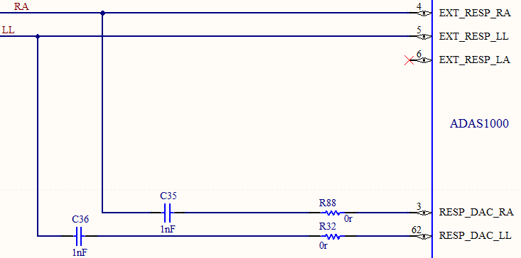

**图3-4 呼吸测量电路**

(3)中心控制电路设计

中心控制电路设计的相关内容主要包括主控芯片的选型、主控制器最小系统的设计、主控芯片与采集芯片的接口设计和串口与蓝牙模块的接口电路设计。

1. 主控芯片选型

心电模块的主控芯片决定着心电模块的性能，所以主控芯片的选型非常重要，选择主控芯片需要考虑以下四个问题：

a) 微控制器需具有用于控制采集芯片的SPI接口，以获取采集芯片转换后的数据，同时需具有用于与蓝牙模块相连的串口(UART)，以完成数据的传输。因此主控芯片必须含有SPI接口和UART接口。

b) 为满足心电模块的多个生理参数采集和快速数据处理要求，所选择的微控制器应具有较高计算能力和运行速度，同时也要考虑芯片的性价比。

c) 心电模块需具有体积小、低成本和低功耗的特点。

d) 主控芯片的内部必须集成一定容量的FLASH程序存储器和SRAM数据存储器，使得心电模块不需要扩展外部FLASH和SRAM。心电模块的软件程序可直接在微控制器上运行和保存。

综合以上四点考虑，三导联心电模块的主控芯片采用STM32F103CBT6，该芯片具有低功耗、低成本、低电压、高集成度、易于开发和高性能等特性。STM32芯片的工作电压为2 V ~ 3.6 V，内置20KB的SRAM和128KB的FLASH，具有硬件串行外设接口和两个串口，不需模拟串行外设接口。STM32芯片的最高工作频率可达72MHz，能够满足心电模块的数据采集、实时滤波以及数据处理等工作。

1. 主控制器最小系统

主控制器的最小系统主要包括电源电路、外部晶振电路和调试接口电路。

1. 电源电路

本文设计的三导联心电模块的输入电压范围为3.6V~5V，本系统实际采用3.6V电池供电，但该模块中采集芯片和主控芯片需要稳定的3.3V电压。因此，本文选用低压差线性稳压器（LDO）将输入电压转换为3.3V电压，LDO还能有效滤除输入电源电磁干扰，减少纹波输出。ADP151芯片是一款低噪声的LDO，其供电电压范围为2.2v~5.5v。该芯片利用10UF陶瓷输入和输出电容即可稳定工作，并且可延长电池的工作时间，适合本文设计的心电模块使用。心电模块采用模拟电源和数字电源分开供电的方法，以防止数字电路部分对模拟信号的干扰。电源电路如图3-5，图中IOVDD 表示3.3V数字电源，AVDD 表示3.3v模拟电源。

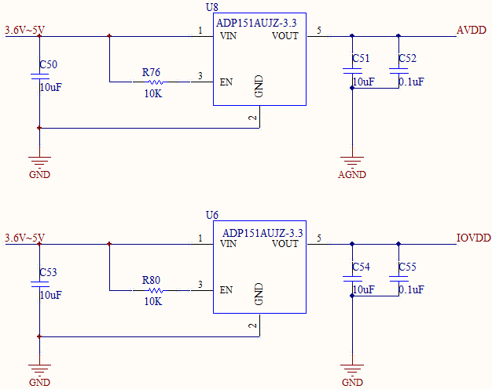

**图3-5 电源电路**

本文采用BAT54芯片设计电源保护电路（图3-6），该电路可防止电源反接和脉冲电流对电路的损害。BAT54是低功耗、大电流、超高速半导体器件，其反向恢复时间极短（可以小到几纳秒），正向导通压降仅 0.4V 左右，而整流电流却可达到几千毫安，这些优良特性是快恢复二极管所无法比拟的。

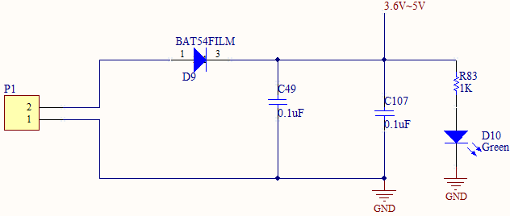

**图3-6 反接保护电路**

1. 调试接口电路和外部晶振电路

STM32支持SWD和JTAG两种调试口。相比JTAG模式，SWD模式在高速模式下更可靠，且连接线数量少。因此本系统采用SWD模式调试和下载心电模块的软件程序。调试接口电路如图3-7所示。外部晶振电路（图3-8）为STM32提供8MHz的外部时钟源。

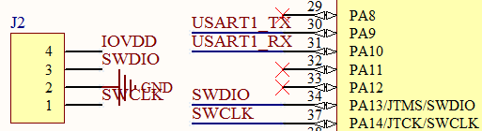

**图3-7 调试接口电路**

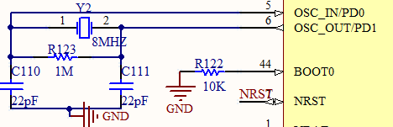

**图3-8 外部晶振电路**

1. 采集芯片接口电路

ADI公司的ADAS1000（简称ADAS）具有五个ECG测量通道，集成了呼吸和脉搏检测功能。另外它还具有灵活的导联配置模式和可选的参考驱动等特性，有助于提高ECG信号的采集质量。ADAS芯片的功能框图如图3-9所示。

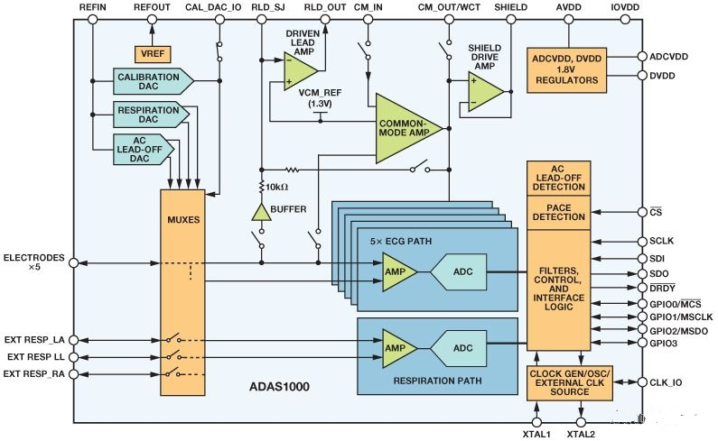

**图3-9 ADAS功能框图**

ADAS芯片的三个ECG测量通道总功耗仅为15mW，并且可以在不用某些通道的情况下将其禁用以降低功耗，使功耗降低至11mW。本文采用数字芯片设计的心电模块与传统的心电模块相对比，可以省略传统模块中每路心电测量通道上的缓冲、增益、滤波、模数转换（ADC）等电路模块，减少模块中模拟前端的元器件，使得心电采集模块更加小型化，降低了功耗和缩短开发时间。

通过信号输入路径获取的心电信号为模拟信号，而STM32只能处理数字信号。因此本文选择采集芯片ADAS1000完成模拟信号的相关处理，主要包括前置放大、滤波、ADC等处理。微控制器STM32通过SPI接口控制ADAS1000，图3-10为采集芯片与STM32的接口电路。

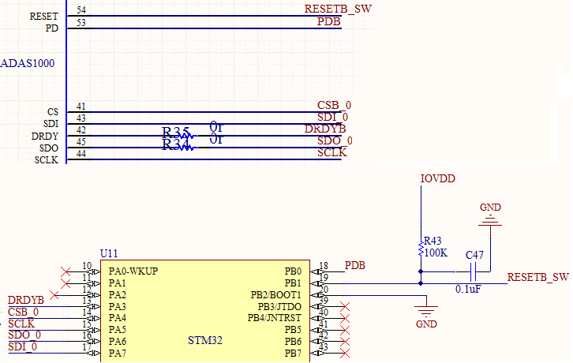

**图3-10 ADAS芯片与STM32的接口电路**

采集芯片采用频率为8.192 MHz的外部晶振工作，外部晶振的频率决定帧数据速率、呼吸速度以及其他频率。ADAS1000的外部晶振电路如图3-11所示。

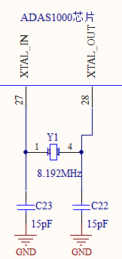

**图3-11 ADAS芯片晶振电路**

1. 蓝牙模块的接口电路

蓝牙模块与STM32连接只需4根线，即VCC、GND、TXD、RXD。VCC和GND为蓝牙模块供电接口，蓝牙模块RXD、TXD用于与STM32的TXD、RXD连接。STM32有2个异步串行口，本文使用UART1与蓝牙模块进行连接。蓝牙模块与STM32系统的连接方式如图3-12所示。图3-12中连接KEY虚线为蓝牙通讯状态设置线，连接LED虚线为配对状态检测线。

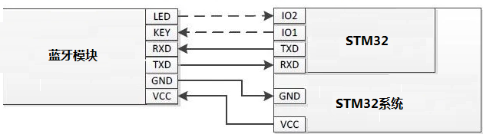

**图3-12 蓝牙模块与STM32系统的连接**

### 3.1.2 心电信号噪声分析

心电信号是是一种微弱的生理信号，其幅度很小，通常只有几个微伏（万分之一伏）。在实际采集过程中，极其容易受到外界各方面的干扰，如电路本身、环境和人体自身活动等。

为了能更好识别心电波形及在后期对疾病进行更准确诊断，需对采集的原始心电信号进行滤波处理，抑制心电信号中的噪声，提高心电信号的信噪比。心电信号的干扰主要表现为基线漂移、工频干扰、肌电干扰、脉冲噪声和运动伪迹噪声等。下面详细介绍几种主要心电噪声。

1. 基线漂移

基线漂移是一种低频噪声，其频率一般低于0.5Hz，主要表现为变化缓慢的曲线，它是心电图波形形态和幅度发生变化的因素之一。此类噪声主要由呼吸和人体运动等因素造成。含有基线漂移的心电图如图3-13所示。

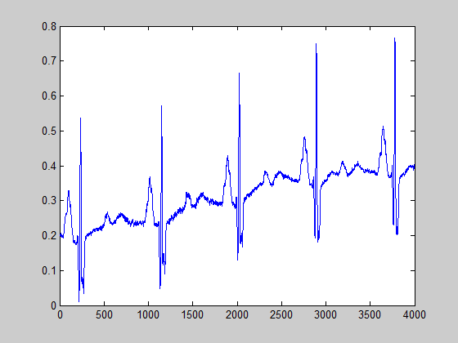

**图3-13 含有基线漂移的心电图**

1. 工频干扰

各种仪器的电源变压器和采集模块周围环境中的传输线辐射出的电磁场，而这些电磁场会在人体分布电容和电极引线环路上产生噪声，这些噪声表现为50Hz电磁波，它会干扰正常的心电信号，使心电信号的信躁比下降。受工频干扰的心电图如图3-14所示。因此，滤除心电信号中的50Hz工频干扰信号是非常重要的。

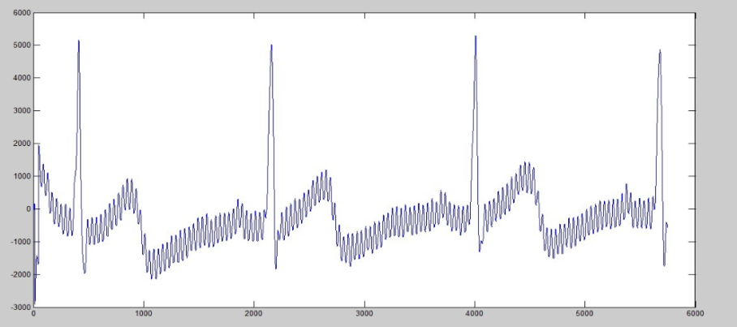

**图3-14 受工频干扰的心电图**

1. 肌电干扰

肌电干扰属于高频干扰，表现为不规则快速变化的波形，该干扰主要是肌肉收缩造成的。它的频率范围为20~10000Hz，其幅值是心电图峰值的10%左右，维持50毫秒左右的时间。该干扰使心电图模糊，难以进行心电波形识别和处理。不过现在的心电检测仪器一般通过硬件滤波方法处理肌电干扰，并且滤波效果很好。

1. 脉冲噪声与运动伪迹噪声

心电模块在对检测者进行长期的心电信号采集过程中，人日常生活中的移动或运动会造成心电电极的移动，使心电电极和皮肤之间接触阻抗发生改变，产生接触噪声，即运动伪迹噪声，并且还产生幅度大、持续时间短的随机脉冲或尖峰，即脉冲噪声。

### 3.1.3 心电数字滤波算法设计

人体心电信号的频率多集中在0.05Hz~100Hz之间，本系统采用ADAS芯片内部滤波器有效地滤除心电信号频域之外的信号，但不能滤除50Hz工频干扰、基线漂移和脉冲干扰等噪声。因数字滤波器具有设计灵活、实现方便、高精度和高可靠等特性，本系统采用数字滤波器完成心电信号滤波。

本文先通过研究和分析常用数字滤波算法，再结合心电信号中噪声的特点，提出相应的数字滤波算法。常用数字滤波方法有中值滤波、算术平均滤波、递推平均滤波等，每种滤波方法都有不同的特性。本文采用了中值滤波、递推平均滤波，并设计了基线漂移去除算法[19-23]和工频滤波算法。

1. 中值滤波

首先连续采样N个（N为奇数）数据，然后对N个采样值按值的大小排序，最后取其中间值作为滤波器的当前输出值。中值滤波能很好地解决由于偶然因素造成心电波形的波动，对缓慢变化的信号有很好的滤波效果，但不适合用于快速变化的信号。

1. 递推平均滤波

递推平均滤波算法把连续N个采样值看成一个队列，每次采样一个新数据，将其放入队尾位置并丢掉原来的队首元素，使队列始终保持有N个最新的采样值，取队列中的N个采样值的均值作为滤波器当前输出值。递推平均滤波算法对周期性干扰有良好的抑制作用，平滑度高。其缺点是灵敏度低，并且不易消除由于脉冲干扰所引起的采样值偏差，因此递推平均滤波不适合用于偶然出现的脉冲干扰。

1. 基线漂移去除算法设计

基线漂移表现为缓慢变化的曲线叠加在心电波形上，使其上下起伏。本文先分离出这条缓慢变化的曲线，之后将其减去，即可得出无基线漂移的心电波形。关于这条缓慢变化的曲线S的求法，文献[24]选取插值点，并对其进行三次样条拟合得到曲线S，但该方法的运算量大，不适合在本文设计的心电模块中实现。本文设计的基线漂移去除算法的公式如下：

（3-1）

其中 是滤波器当前输出值，是当前采样值，是上一次的采样值，是当前值延后m次的采样值，m是常数，m的值取决于ECG 波形相对于基线的偏移量。本系统的三导联心电模块采样率为300Hz，经大量的实验得知当m等于256时，该滤波算法的滤波效果很好，并且提高了心电信号的信噪比。图3-15是原始I导联心电信图，图3-16是经基线漂移去除算法滤波后的I导联心电信号。

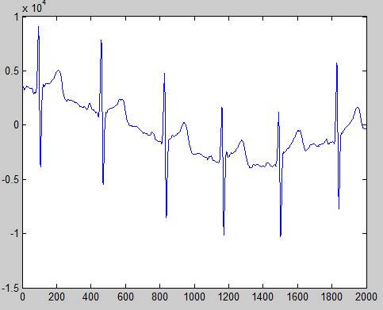

**图3-15 原始心电图（I导联）**

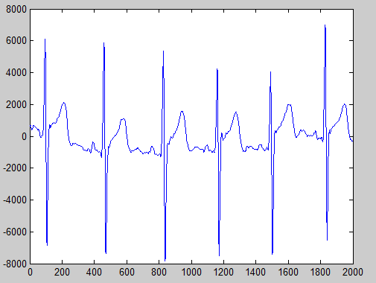

**图3-16 滤波后的心电图（I导联）**

1. 工频滤波算法设计

滤除工频干扰信号[25-27]的常用方法有自适应陷波器、Levkov滤波方法以及滑动平均滤波等。以往设计的50Hz陷波器，如果要达到很好的滤除工频干扰信号效果，所设计的滤波器的阶数一般比较高，并且滤波器系数多为小数，滤波器的计算工作量大，不适合于本系统。本文通过分析工频干扰信号的特点以及参考数字滤波器的设计方法和原理，设计运算量少、有效的工频干扰滤波算法。

数字滤波器包括有限长脉冲响应滤波器(FIR滤波器)和无限长脉冲响应滤波器(IIR滤波器)。FIR滤波器具有稳定性和线性相位特性等优点，因此本文基于FIR滤波器设计工频滤波算法。长度为N的FIR滤波器的传递函数如公式3-2所示。

(3-2)

对公式3-2因式分解，其结果如公式3-3所示。

(3-3)

其中为FIR滤波器的零点。从公式3-2和公式3-3看出，只要求出滤波器的系数或滤波器的零点，即可确定FIR滤波器。另外为了方便实现滤波器的结构，零点应成对设置，即是实根或是共轭复根。

本系统通过两个低通FIR滤波器级联得出新的滤波器，用于消除心电信号中的工频干扰信号，其中第二个低通滤波器用来弥补第一个低通滤波器的缺陷。首先设计一个30Hz的低通滤波器，采样率为200Hz。采用零极点调整法调整FIR滤波器的零点位置，对滤波器系数不断地修正，使其在频率为50Hz达到很好的衰减效果。本文设计出的低通滤波器的传递函数如公式3-4所示。

（3-4）

公式3-4所示传递函数的幅频特性如图3-17，从图中看出，在频率超过65时有增益，无法保留心电信号原有的特征。因此设计一个低通滤波器用于弥补其缺陷。

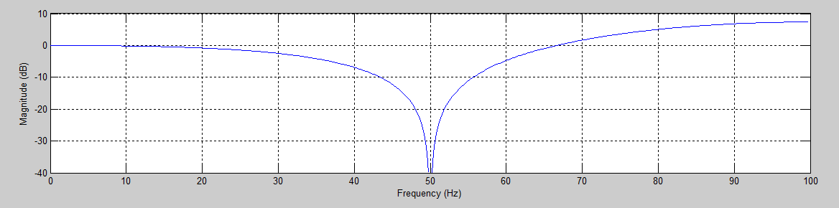

**图3-17 FIR低通滤波器的幅频特性**

然后按照上述设计滤波器的方法设计一个40Hz的低通滤波器，它的传递函数如公式3-5所示。

（3-5）

最后将上述两个滤波器进行级联，即两个传递函数相乘，级联后的滤波器传递函数如公式3-6所示。

（3-6）

级联后的滤波器幅频特性如图3-18 所示。从图3-18可以看出，该滤波器在50Hz衰减达到40db，对50Hz工频干扰信号有很好的抑制作用。

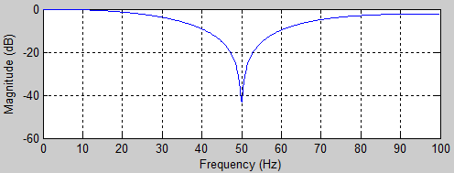

**图3-18 级联后的滤波器幅频特性**

由于本系统的心电模块采样率为300Hz，而上述工频滤波算法是基于200Hz的采样率而设计的，因此需调整滤波器的系数以满足心电模块的要求。根据抽取和内插的有关原理[28]，即通过抽取方法以降低信号的采样率，通过内插方法以提高信号的采样率。本文首先进行2倍的抽取，使得采样率降低到100Hz，然后进行3倍的内插，使得采样率提高到300Hz，从而符合心电模块的要求。

首先对传递函数进行2倍的抽取，所得的传递函数如公式3-7所示。

（3-7）

然后对传递函数进行3倍的内插，所得的传递函数如公式3-8所示。

（3-8）

即 （3-9）

公式3-9所示传递函数的幅频特性如图3-19。从图3-19可以看出，该滤波器在频率为50Hz时衰减达到50db，但50Hz之前的频域衰减达到4db，因此需继续调整滤波器的系数。调整后滤波器的传递函数如公式3-10所示。

（3-10）

公式3-10所示传递函数的幅频特性如图3-20。从图3-20可以看出，该滤波器对50Hz工频干扰信号有很好的抑制作用。最终得到的传递函数中加17，可以改成加16，然后再加上，其中16，可以通过左移四位来实现。该传递函数容易在心电模块中实现，并且其运算量少、处理时间短，满足本系统的实时显示生理参数的要求。

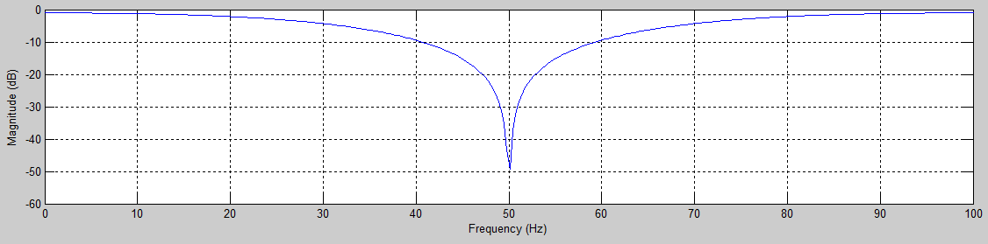

**图3-19 滤波器幅频特性**

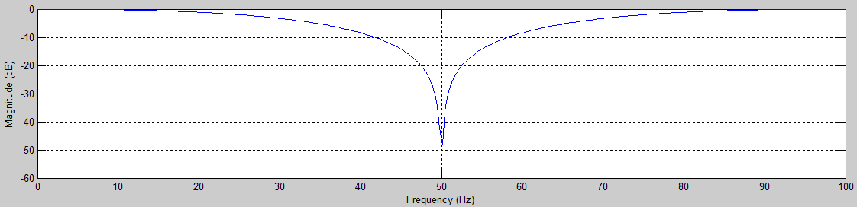

**图3-20 修正后的滤波器幅频特性**

### 3.1.4 软件设计与实现

三导联心电模块的软件程序主要完成各个子模块的初始化、数据的采集、心电信号的滤波、呼吸率的计算和数据的处理等功能。

三导联心电模块的软件程序设计流程如图3-21所示，主程序首先初始化配置主控芯片的系统时钟、SPI总线接口、ADAS芯片、IO端口、串口和系统滴答定时器，然后使能采集芯片开始采样，最后实现上述介绍的基线漂移去除算法、工频滤波算法和递推平均滤波算法，对心电信号和呼吸信号进行滤波处理，并按照下文设定的帧数据格式封装I、II、III导联心电信号、呼吸率和导联脱落标志等信息，发送至中心处理系统。中断子程序主要完成原始心电信号和呼吸数据的采集，并保存到循环缓冲区。



**图3-21 心电模块程序设计流程图**

从图3-22看出，三导联心电模块主要包括系统时钟配置模块、定时采样模块、采集芯片设置模块、导联脱落检测模块、实时滤波模块以及呼吸率计算模块。



**图3-22 心电模块功能模块图**

(1) 系统时钟配置模块

系统时钟配置模块为心电模块提供准确的时钟信号。由于心电模块的数据采集量大和数据实时性要求，以及需实现呼吸波识别和心电滤波算法，所以对心电模块的工作频率要求较高。

心电模块的主控芯片STM32有4个时钟源，即高速外部时钟（HSE）、高速内部时钟（HSI）、低速外部时钟（LSE）和低速内部时钟（LSI）。HSI时钟信号由内部8MHz的RC振荡器产生，可直接作为系统时钟或二分频后作为锁相环PLL的输入，利用PLL进行倍频使系统时钟频率达到72MHz。但经过大量的实验发现，当HSI时钟倍频超过52Mhz时，即其倍频因子设定值大于13，三导联心电模块工作不稳定。故本文采用8MHz的外部晶振作为PLL的时钟源，并且将倍频因子设定为9倍频，经PLL倍频后，由原来8MHz的HSE转换为72MHz的PLLCLK，之后经一个开关SW输出的时钟信号，即STM32的系统时钟（SYSCLK）。系统时钟和其他外设的时钟源设置流程如图3-23所示。



**图3-23 系统时钟与其他外设的时钟源设置流程图**

(2) 定时采样模块

本系统采用STM32的系统滴答定时器（SysTick）实现定时采样功能。SysTick定时器在嵌套向量中断控制器（NVIC）中，它给操作系统提供一个硬件上的中断，即滴答中断，用于产生SysTick异常，在异常处理中完成心电和呼吸信号和脱落标志等数据的采集。

根据奈奎斯特定理可知，在进行模拟信号转换成数字信号时，采样频率必须大于信号中最高频率的两倍，才可保证采样之后的数字信号完整地保留了原始信号的特征。一般正常的心电信号的频率范围是0.05Hz-100Hz，因此心电模块的采样频率一定要高于200Hz。基于心电模块采集和处理的数据量大，而心电模块的硬件资源有限，为保证信号采集的实时性，本文设定心电模块的采样率为300Hz。通过调用STM32的固件库中库函数SysTick_Config(SystemCoreClock/300)实现此功能，其中SystemCoreClock为系统时钟频率。

(3) 采集芯片设置模块

在心电模块正常采集数据前，需完成对采集芯片相关的初始化设置，即SPI接口配置、ADAS芯片的相关寄存器设置以及同步ADAS芯片的串行接口等。图3-24是采集芯片的初始化设置流程图。



**图3-24 采集芯片初始化设置流程图**

在ADAS芯片寄存器的初始化配置过程中，共模、参考和屏蔽驱动控制寄存器完成以下配置，CM 等于 (LA + LL + RA)/3、使能屏蔽驱动器、使能参考电极、共模信号通过RLD_OUT引脚输出。

帧数据寄存器配置为帧数据包含6个字节，帧数据包括帧头、I、II、III导联心电信号、呼吸信号和导联脱落信息。ADAS芯片提供了2kHz、16kHz、128kHz三种不同的帧数据输出速率。帧数据输出速率需大于心电模块的采样率，以保证模数转换后的数据及时输出。由于心电模块的硬件资源有限，本文设定采集芯片的帧输出速率为2kHz，并且设定每四帧数据输出一帧，即帧数据实际输出速率为500HZ。

ECG控制寄存器配置为LA、RA、LL三个通道使能，前置放大器和滤波器总增益设定为2.8倍增益，ADC采样频率为1MSPS，模拟导联输入模式。采集芯片使用外部晶振作为其内部时钟信号源。ADAS相关寄存器配置完成后，将ADAS置于转换模式，使能芯片内部的滤波器和ADC转换。

ADAS芯片中其他寄存器的设置，应根据系统的需求做相应的设置，寄存器的更多设置可参考ADAS的芯片手册[29]。另外，ADAS芯片的寄存器写操作流程如下：首先将ADAS芯片的片选信号置为低电平，然后发送写命令，即通过SPI总线发送4个字节数据，最后将片选信号置为高电平。

(4)导联脱落检测模块

移动心电模块应具有心电电极脱落检测功能，即心电电极是否与人体的相应位置连接完好。本系统采用直流导联脱落检测方法，该方法用很小的直流电流输入到各心电电极，若心电电极连接完好，则该直流电流经过ADAS芯片的RLD引脚会生成一个很小的电压偏置，若心电电极脱落，则该直流电流会对相应的信号输入通道上的电容充电，使信号输入端处的电压发生很大的变化，从而被该输入通道上的比较器检测到。

ADAS芯片检测到心电电极脱落，则在帧数据的帧头字节中设置电极脱落标志。中心处理系统通过该标志位确定心电电极是否脱落，同时可通过读取导联脱落状态寄存器的内容了解具体的电极脱落情况。另外也可以配置帧数据寄存器，设置帧数据中包含直流导联脱落字，即采集到的每帧数据中都包括直流脱落状态寄存器的内容。

(5) 实时滤波模块

实时滤波模块[30]是心电模块软件设计的重点，主要在STM32中实现上述章节提出的中值滤波、基线漂移去除算法、50Hz工频干扰算法、递推平均滤波算法。本系统中的心电模块的实时滤波流程如图3-25所示。



**图3-25 心电模块实时滤波流程图**

心电模块的SRAM空间大小只有20KB，因此在滤波算法实现过程中要节省数据存储空间。其次STM32处理乘除法运算和浮点数的运算效率比较慢，本文采用移位和加减运算代替乘、除法运算，在处理浮点数运算时，可将分子分母同时扩大整数倍，使其分子分母变成可被2整除的整数，以减少运算时间。

(6) 呼吸率实时计算

胸部的一次起伏就是一次呼吸，即一次吸气和一次呼气，吸气使呼吸波形呈上升趋势，呼气使呼吸波形呈下降趋势。每分钟呼吸的次数被称为呼吸率。本文首先识别出时间t内（本文设定为30秒）的呼吸次数，然后将识别结果乘以60/t，即呼吸率。图3-26是某检测者处于静止状态下的原始呼吸波形图。

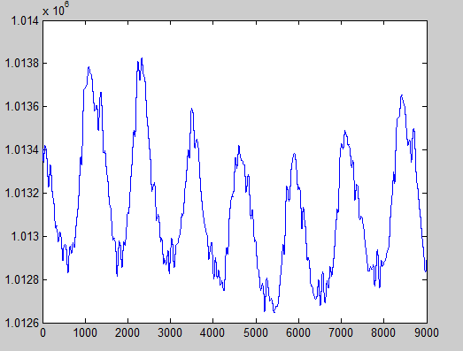

**图3-26 原始呼吸波形图(静止状态)**

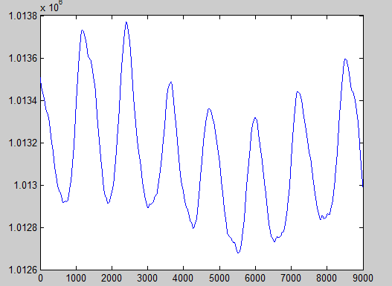

**图3-27 滤波后的呼吸波形图（静止状态）**

从图3-26中可看出呼吸波形中毛刺噪声比较严重，为了更好地识别呼吸波，本文采用递推平均滤波消除呼吸波形的毛刺，使信号图更加平滑。递推平均滤波需选择合适的队列长度N，若N过大，无法保持呼吸信号原有的特征，本文取N等于128。图3-25是经递推平均滤波后的呼吸波形图，从图中可以看出平滑处理效果比较理想。某人在移动状态下，呼吸信号随机性比较强，可能某些异常点突然上升或下降。如图3-28所示，某检测者处于移动状态下的呼吸信号，经滤波后的呼吸波形图。

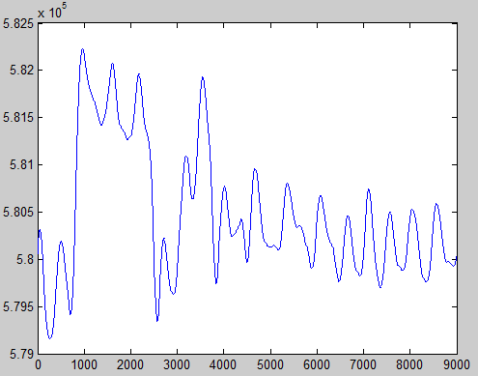

**图3-28 滤波后的呼吸波形图（移动状态）**

本文首先计算呼吸信号点的未来p个斜率值，然后根据计算出的p个斜率值进行信号点的趋势判定。若其中有一半以上的斜率值大于常量值，则判定该信号点为上升趋势；若其中有一半以上的斜率值大于常量值，则判定该信号点为下降趋势；其他情况下信号点为平缓趋势。某点的未来p个斜率值公式如下：

（3-11）

（3-12）

…

（3-13）

其中，为点i的呼吸幅度值(i=m,m+1,…m+p)，为点i的时间值(i=m,m+1,…m+p)，为点m的第i个斜率值(i=1, 2, …p)，本文中p取值为7。

根据呼吸波形的特点，一个完整的呼吸波，它包含上升趋势的信号点个数接近于下降趋势的信号点个数。本文的呼吸波识别算法流程如图3-29所示。



**图3-29 呼吸波的识别程序流程图**

## 3.2 数字血氧模块

数字血氧模块[31-33]主要完成血氧饱和度、脉率以及血氧探头脱落标志等数据的采集。本模块采用指夹式数字血氧探头，探头中的光频率转换器输出为脉冲信号，不需要外部的模数转换器，使得血氧模块更加小型化。血氧模块通过通信系统，将数据发送到中心处理系统。数字血氧模块的总体结构如图3-30所示。



**图3-30 数字血氧模块总体结构**

数字血氧模块的软件部分将脉率与血氧饱和度按照帧数据格式封装以及发送至中心处理系统。血氧饱和度为70%-100%时可达到精度为2%、运动或弱灌注情况下为3%，脉率检测的误差小于2。

## 3.3 体温模块

本文采用体温传感器DS18B20设计的体温模块[34,35]，主要完成人体体温数据的采集、计算以及体温值通过通信系统发送到中心处理系统。体温模块的总体结构图如图3-31所示。下面从体温模块的硬件设计与软件设计介绍体温模块的实现。



**图3-31 体温模块总体结构**

### 3.3.1 硬件设计

(1) STC11单片机最小系统

体温模块选用价格便宜、低功耗的STC11L04E单片机作为其主控芯片。该单片机具有256B的SRAM、4KB的片内程序存储器、2个定时器、2个串行通信接口以及内部时钟等，其供电电压为2.4V~3.6V，STC11单片机能完全满足体温模块的需求，并且该单片机只有20个引脚，使得设计出的体温模块更加小型化。STC11单片机最小系统包括晶振电路、复位电路、电源电路以及STC单片机。STC单片机最小系统电路图如图3-32所示。

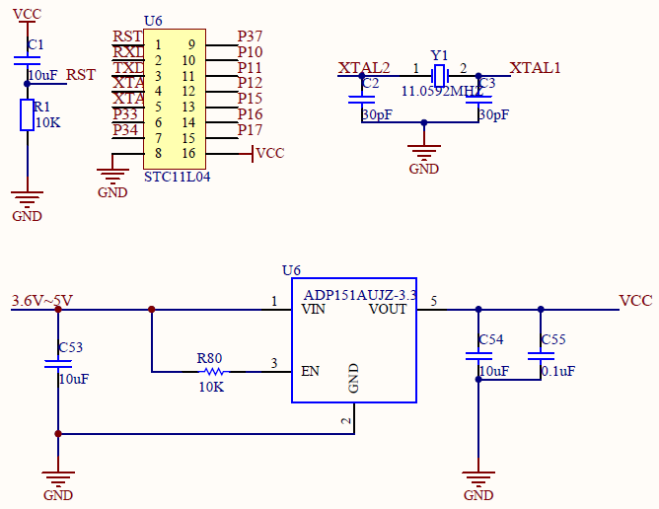

**图3-32 STC单片机最小系统电路图**

(2) 体温传感器

本文采用传感器DS18B20完成人体体温数据的采集。该传感器利用12位存储体温值，最高位为符号位。单片机利用单线接口与DS18B20进行连接，这根线既作为数据输入路径又作为数据输出路径。该传感器与模拟传感器相比，具有体积小、抗干扰能力强以及所需的外围电路少等特点，而且精度能达到0.0625，能够满足体温模块的需求。DS18B20与STC单片机的接口电路如图3-33 所示。

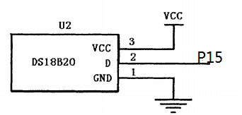

**图3-33 DS18B20与STC单片机接口电路**

体温模块电路结构简单，运行稳定，能够精确地测量人体体温的功能，并且具有低功耗、易携带和高精度等特点。

### 3.3.2 软件设计与实现

体温模块的软件程序实现了数据的采集、体温值的计算、数据的封装以及帧数据的发送等功能。软件程序设计流程如图3-34所示。

从图3-34中可以看出，体温模块的软件程序主要包括外部时钟初始化、串口设置、体温传感器初始化、发送一系列命令字、读取体温数据以及计算体温。为减少模块功耗，降低模块的采样率，本文设定体温模块的采样率为0.2HZ。



**图3-34 体温模块的软件程序流程图**

## 3.4 本章小结

本章详细介绍了三导联心电模块、体温模块的软硬件设计和数字血氧模块的设计，总结了心电信号中常见的噪声干扰类型，并针对三导联心电模块设计与实现了基线漂移去除、工频干扰滤波等滤波算法，基于呼吸波形的特点实现了呼吸波的识别。

# 第四章 通信系统

通信系统主要为穿戴式躯感网系统提供稳定、可靠的数据传输服务，主要是由蓝牙模块、模块识别和数据传输协议三部分组成。

## 4.1 蓝牙模块

蓝牙作为一种低成本、近距离的无线通信技术，蓝牙已经成为各种便携式采集设备必备的通讯接口，具有低功耗、抗干扰能力强、使用范围广等优点，蓝牙模块可使用户摆脱有线的限制，从而不影响日常活动。因此本系统采用蓝牙通讯完成数据传输。

通信系统采用ATK-HC05 模块作为系统的无线通信设备，ATK-HC05 模块是一款高性能、主从一体的串口蓝牙模块，其尺寸只有16mm*32mm，可以与各种具备蓝牙功能的手机、蓝牙耳机、电脑以及PDA等智能终端配对。该蓝牙模块可兼容5v或3.3v单片机系统，并支持非常宽的波特率范围：4800~1382400。

本系统根据采集模块的要求设置蓝牙模块的通信波特率、奇偶校验位以及数据位的位数，其中蓝牙模块的波特率应满足各采集模块的传输要求，主要取决于采集模块的采样率及帧数据的字节数。例如，为心电模块提供通信功能的蓝牙模块设置为波特率38400、无校验位、8位数据位、1位停止位，工作模块为从设备，为血氧模块提供通信功能的蓝牙模块设置为波特率4800、偶校验位、8位数据位、1位停止位。蓝牙模块的设置需通过AT指令完成。主要的AT操作指令如表4-1。

**表4-1主要的AT操作指令**

|  |  |
| --- | --- |
| 设置蓝牙模块名称 | AT+NAME=<Param> |
| 设置配对码 | AT+PSWD=<Param> |
| 设置波特率、停止位、奇偶校验 | AT+UART=<Param>,<Param>,<Param> |
| 获取蓝牙模块工作状态 | AT+STATE? |

## 4.2 模块识别功能

由于用户的生理参数信息属于个人隐私，因此，针对用户隐私保护问题本文设计了模块识别与权限验证功能。图4-1为多个采集模块与两个中心处理系统连接图，其中采集模块ECG1、SPO1、TEMP1和中心处理系统1属于用户甲，采集模块ECG2、SPO2、TEMP2和中心处理系统2属于用户乙。不同用户的数据信息不能被对方获取，例如模块ECG2采集的数据不能被中心处理系统1获取，且模块TEMP1检测的体温值不能被中心处理系统2获取。

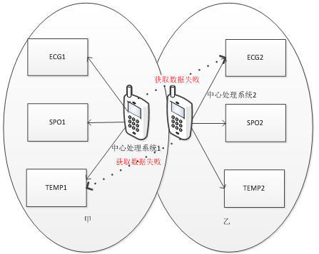

**图4-1 多个采集模块与中心处理系统连接图**

本系统将生理参数系统中的采集模块与蓝牙模块通过串口引脚连接微型化成一个模块，并通过验证蓝牙模块的关键码识别采集模块。其中，关键码是由采集模块的功能号和序号组成，例如为心电模块提供数据传输的蓝牙模块的功能号为ECG，为血氧模块提供数据传输的蓝牙模块的功能号为SPO，其他模块与之类似。中心处理系统对采集模块的关键码进行识别，若为采集模块，则自动连接该模块。中心处理系统首次配对该模块需输入蓝牙配对码，若验证成功则进行连接。并且通过与已连接的采集模块比较关键码中序号，若不同则不能建立蓝牙通信连接。

建立通信连接之后，本系统仍需确认访问者是否具有获取数据的权利，采集模块会对访问者进行权限验证，通过蓝牙通信将用户名和密码信息发送到采集模块，与采集模块的ROM存储区中的信息匹配。若匹配成功，采集模块将生理参数传输到中心处理系统，否则取消连接。

根据上述分析，采集模块的识别和权限验证的流程如图4-2所示。



**图4-2 模块识别流程图**

## 4.3 数据传输协议

蓝牙无线通信虽然具备很多优点，但也有其弊端即因距离的限制导致传输过程中帧数据的丢失，并易受传输环境干扰。当丢失的数据量超过临界值时，对此进行的数据分析会造成不准确的诊断结果。本文设计一套稳定可靠的数据传输协议，使得数据快速、准确地传输至中心处理系统。

基于采集模块硬件资源的有限性和数据传输的可靠性，本系统采用固定长度的数据帧封装生理参数，帧数据格式如图4-3，其中，帧头占一个字节，帧序号占两个字节，针对不同的采集模块，生理参数信息占不同字节数。例如，心电模块中的生理参数包括I、II、III导联心电信号和导联脱落标志等数据，共占7个字节；体温模块中的生理参数只包括体温值，占2个字节。其中，若帧头的最高一位为1且次高位为0，则表示是正常帧，若帧头的最高两位都为1，则表示是重传帧。帧序号和生理参数数据的各字节最高位都存放到帧头字节的低6位，心电模块的生理参数数据虽多，但生理参数信息中最后一个字节还有空闲位，可用于存放其他字节的最高位，从而使得若检测到数据的最高位为1时，为帧头字节，表示一帧数据的开始。

帧序号

生理参数信息

帧头

**图4-3 帧数据格式**

### 4.3.1 发送端协议设计

发送端协议主要是将获取的生理参数数据按照帧数据格式封装，并存储到循环缓冲区的队尾位置，同时不断地发送队首的帧数据。若接收到重传命令，则按照其帧序号进行重传。本系统通过帧序号在循环缓冲区中查找帧数据，若找到该帧数据且帧头的次高位为0，则表示该帧数据为未重传帧数据，可将该帧数据重传。考虑到采集模块存储空间的有限性及ECG信号、血氧饱和度的实时显示，本系统只重发一次丢失的帧数据。通常情况下，发生丢失数据的情况较少，重传一次能够满足数据的完整性，同时也能保证系统的实时性。利用发送端协议的程序流程图如图4-4所示。



**图4-4 发送端程序的流程图**

### 4.3.2 接收端协议设计

接收端协议主要是在蓝牙通信连接建立后，利用临时缓冲区来存放一组帧数据，并判断该组帧数据是否有丢失。如果发生了帧数据丢失的情况，则发送重传命令，并判断在一定时间内是否接收到重传帧。若接收到重传帧，则将重传帧数据放到临时缓冲区中的相应位置，同时判断其完整性。若数据完整，则直接存储到循环缓冲区中；若数据不完整，则删除该组内丢失帧之前所有的帧数据，同时计算丢帧率。若一定时间内没有接收到重传帧，则计算丢帧率，并对丢帧率进行判断，若丢帧率大于某固定值，则通知用户，系统的丢帧率比较高。利用接收端协议的程序流程图如图4-5所示。



**图4-5接收端程序的流程图**

## 4.4 本章小结

本章主要概述了通信系统中蓝牙模块的特性及相关初始化设置，详细介绍了数据传输协议、模块识别和权限验证的具体功能和实现方法。

# 第五章 中心处理系统

中心处理系统基于Android智能手机平台，主要完成生理参数数据的接收、解析、处理、数据保存、实时显示以及异常情况下自动报警等功能。

## 5.1 中心处理系统功能框架

中心处理系统总体功能框架如图5-1所示，其中包括蓝牙设备连接模块、生理参数实时监护模块、心率计算模块和系统基本信息设置模块。

中心处理系统

生理参数实时监护模块

心率

计算

模块

系统基本信息设置模块

蓝牙设备连接模块

**图5-1 中心处理系统总体框架图**

## 5.2 蓝牙设备连接模块

蓝牙设备连接模块主要利用Android系统[36]提供的蓝牙开发接口[37]实现打开蓝牙、蓝牙可被发现和搜索附近的蓝牙设备等功能。本文用到的蓝牙接口类包括表示本地蓝牙适配器的BluetoothAdapter类、表示蓝牙设备的BluetoothDevice

类以及表示蓝牙套接字的BluetoothSocket类。其中，BluetoothAdapter类实现开关蓝牙功能、搜索蓝牙设备以及设置或获取蓝牙状态信息，例如蓝牙状态值、蓝牙名称和蓝牙MAC地址，BluetoothSocket表示蓝牙通讯套接字接口，代表了与远端蓝牙设备的连接点。

通过本文的模块识别功能可以识别出属于自己的采集模块，并与之自动连接，建立蓝牙通信连接以实现数据的传输。搜索附近蓝牙设备的界面如图5-2所示。

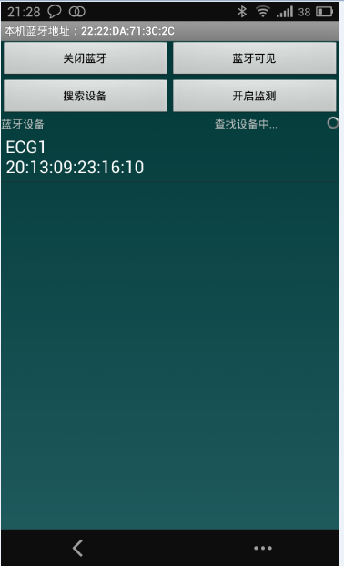

**图5-2 搜索附近蓝牙设备的界面**

## 5.3 生理参数实时监护模块

生理参数实时监护模块是中心处理系统的核心模块，实现了以下功能：三导联心电信号、血氧饱和度、呼吸率、心率和体温等生理参数数据的显示，心电电极或数字血氧探头脱落时提示用户，异常情况下自动报警通知，保存数据到智能手机的SD卡，为后期的疾病诊断提供数据基础。

本模块的具体实现方法是创建三个线程，即接收线程，解析线程，绘图线程，并利用这三个线程完成具体的工作。接收线程接收多个采集模块发送的数据，并保存至循环缓冲区；解析线程对缓冲区中数据进行解析和处理；绘图线程使用安卓系统的SurfaceView控件动态绘制心电波形、血氧波形及其他生理参数。生理参数实时监护的界面如图5-3所示。从图中可看出，本系统实现了II导联心电图、血氧波形以及其他生理参数的显示，并可通过按钮选择显示I导联心电图或III导联心电图，同时可放大和缩小波形图。

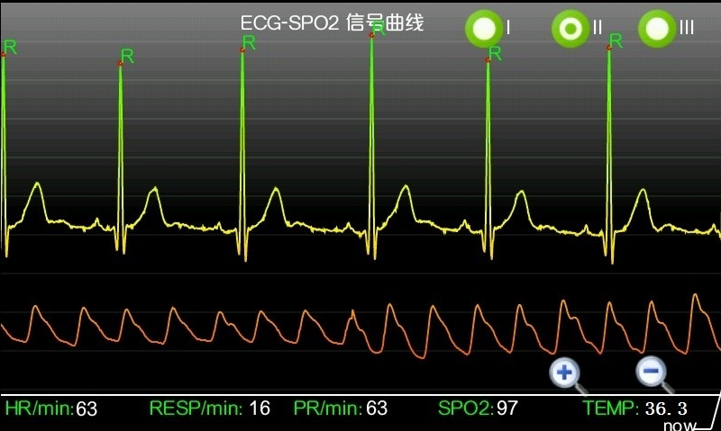

**图5-3 生理参数实时监护图**

## 5.4 心率实时计算模块

### 5.4.1 心电信号的特点

一次正常心跳的心电图如图5-4所示，可分为P波、P-R段、QRS波群、S-T段、T波等。

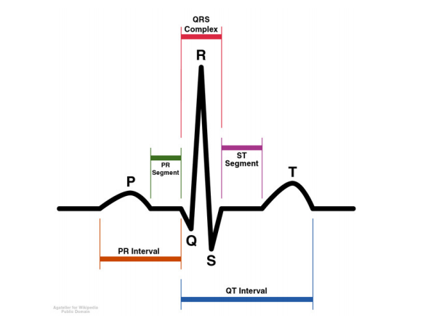

**图5-4 ECG波形图**

（1）P波：由左右心房的激动所产生，正常人的P波幅度在2.5mV左右，宽度不超过0.12秒。

（2）P-R段：反映激动由心房传至心室的过程，P-R段起始于P波的终点，终止于Q的起点。

（3）QRS波群：反映左右心室的兴奋过程。QRS波群是心电信号图中变化剧烈的波段，由三个Q波、R波和S波组成。QRS波群的宽度被称为QRS时限，它代表了全部心室肌激动过程所需要的时间，正常人最多不超过0.1秒。

（4）S-T段：代表心室各部分处于去极化状态，S-T段起始于QRS波群的终点，终止于T波的起点。

（5）T波：代表了心室的复极，是继S波后的幅度低的波，波形呈扁平形状。在以R波为主的心电信号图上，T波不应低于R波的十分之一。

### 5.4.2 R波实时检测算法

R波的检测是心率计算的首要问题，因此需完成R波的检测。R波一般都是通过波群的幅度、斜率和频率带宽进行检测。R波检测方法主要包括小波变换法[38]、模板匹配法[39]、神经网络法[40]、希尔伯特变换法[41,42]等。

小波分析法对R波的检测准度较高，并能有效地消除由于人体运动、呼吸等因素造成的基线漂移和运动伪迹，但其计算量较大，不适合实时处理；模板匹配法也称为相关法，其原理是采用实时检测的心电波形与心电波形模板相比较的方法完成R波的识别，但移动状态下的心电波形可能发生很大的改变，会造成R波的漏检；神经网络法能很好地检测出R波，但其需要较长的学习时间，不适合实时检测且实际中应用较难；希尔伯特变换法需对信号进行复杂的变换，无法满足移动躯感网系统实时监护的要求。基于系统对生理参数实时性的要求和智能手机有限的处理能力，本文设计出计算量少、实时性高的R波检测算法。

本系统首先对滤波后的心电信号进行极值点的检测，识别出心电波形中所有极大值点和极小值点并将其保存，这样可减少需要计算和存储的数据量。心电图上的极值点如图5-5所示。然后本文基于自适应阈值方法识别R波，即在检测过程中不断更新阈值，从而更准确地检测R波。针对某导联由于人体运动或电极与人体的接触位置松动导致该导联心电信号被强烈的噪声淹没，本文对多导联心电信号进行R波检测，并对检测结果进行统计处理，综合得出R波的个数。

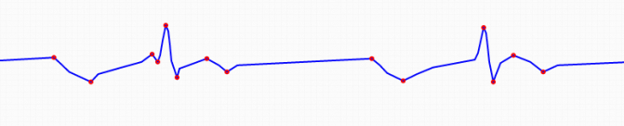

**图5-5 心电图极值点**

自适应阔值方法是基于R波位于心电波形的极值点位置而设计的。首先采用区间长度为FS(FS是心电模块的采样频率)对心电波形的极值点序列y(m)划分，同时求出所划分区间上的最大值，然后取各区间上最大值的均值的2/3作为新的阔值。本文根据预先采集的心电数据，进行极值点识别和最大值、均值相关计算，从而确定初始阔值。在一段心电信号的R识别之后，应利用新计算的阔值对其更新。最后利用阔值对心电波形进行R波检测，即对序列y(m)中的点进行判断，如果某信号点y(i)大于(i=1,2,…,m)，则点y(i)为心电波形中R波的位置。

### 5.4.3 心率计算

心率是指[心脏](http://baike.baidu.com/view/21941.htm)每分钟跳动的次数，是诊断心率变异、心律不齐的等心脏疾病的重要生理参数。本系统采用R波实时检测算法统计某段时间内R波的个数，然后利用心率计算公式完成心率的计算。心率计算公式：

HR （5-1）

其中，HR为心率值，Count为某段时间内（）心电波形中R波的个数，为这段心电波形的第一个R波的时间值，为这段心电波形的最后一个R波的时间值，FS为心电模块的采样率。

## 5.5 基本信息设置模块

因考虑到系统的通用性，中心处理系统必须针对不同用户的身体健康状况做出不同的判断。因此，对一些个体特征明显的参数，系统提供了丰富的设置选项，以及自动报警方式的设置。如图5-6所示。

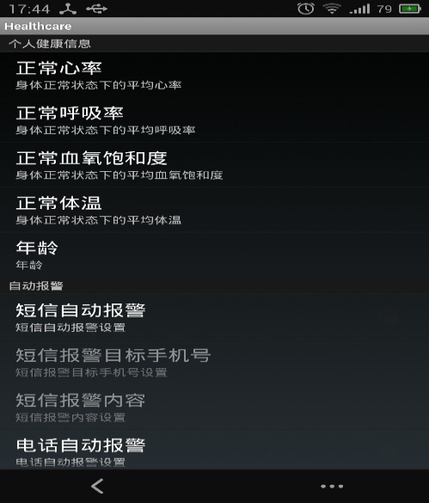

**图5-6 系统设置界面图**

## 5.6 本章小结

本章描述了中心处理系统的总体框架，并分别详细介绍了蓝牙设备连接模块 生理参数实时监护模块、基本信息设置模块，以及设计与实现R波实时检测算法，完成心率的计算。

# 第六章 测试与分析

在完成穿戴式躯感网系统的设计与实现后，需对该系统进行实验验证，以确保系统的可靠性、稳定性及准确性。本章主要测试穿戴式躯感网系统性能与实现效果，测试内容包括心电滤波算法、数据传输协议、R波检测算法以及系统的最终实现结果。

## 6.1 心电滤波算法结果与分析

本文设计与实现的心电滤波算法主要包括基线漂移去除算法、工频滤波算法、中值滤波和递推平均滤波算法。本系统通过滤波算法去除基线漂移，滤除50Hz工频干扰信号和脉冲噪声，平滑处理心电波形。图6-1是三导联心电模块采集的标准I导联原始心电图，由于肌肉收缩、呼吸和人体的运动，心电信号有明显的基线漂移。图6-2是经本文设计的心电滤波算法滤波后的标准I导联心电图，从图6-2中可以看出心电信号的滤波效果很好，提高了心电信号的信噪比，有效地去除了基线漂移，滤除了工频干扰等噪声。

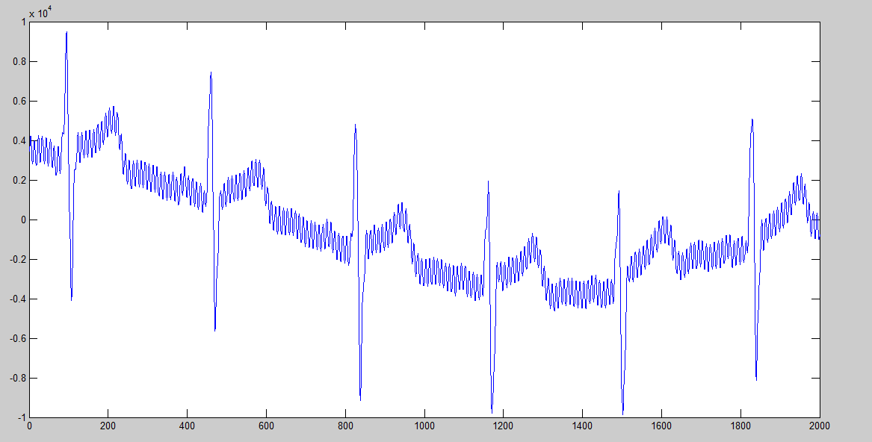

**图6-1 原始心电图（标准I导联）**

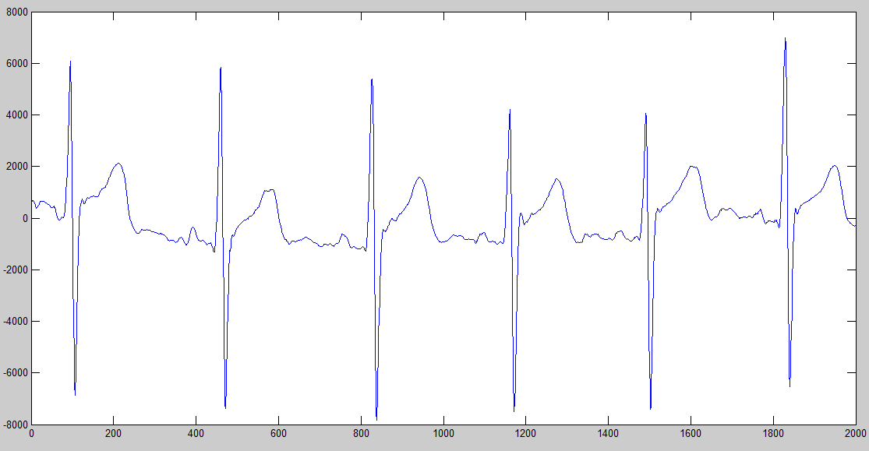

**图6-2 滤波后心电图（标准I导联）**

图6-3是原始心电信号频谱图，图6-4是经滤波后的心电信号频谱图，从图6-4中可以明显看出频率为50Hz的工频干扰信号已被滤除。

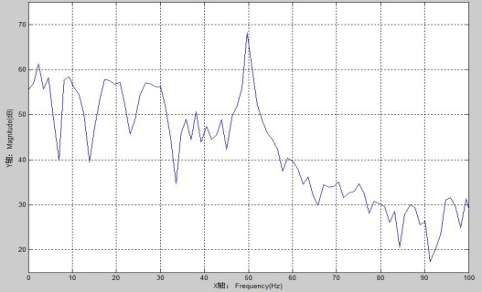

**图6-3 原始心电信号频谱图（标准I导联）**

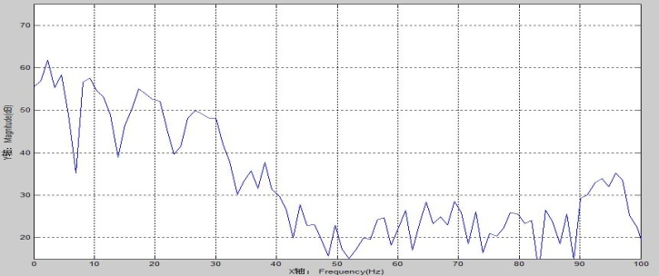

**图6-4 滤波后的心电信号频谱图（标准I导联）**

## 6.2 数据传输协议的测试

本系统采用蓝牙通信模块，在不同环境情况下对两种传输方式进行测试，即直接传输和按照本文设计的数据传输协议传输，测试结果如表6-1所示。表6-1中数据丢失量是取20次实际测量结果的均值，可消除出现的随机误差。由表6-1可以看出，系统采用数据传输协议时，可有效降低数据的丢失率，尤其在距离远、障碍物多的情况下，明显地改善了蓝牙通信的效果。

**表6-1 直接传输与按照协议传输测试结果**

|  |  |  |  |  |  |
| --- | --- | --- | --- | --- | --- |
| 环境 | 协议 | 数据量（Byte） | 重发成功(Byte) | 数据丢失量 (Byte) | 丢失率(Byte) |
| 1-10m,静止，无障碍物 | 直接传输 | 250000 | 0 | 26 | 0.01% |
| 本文协议 | 250000 | 0 | 0 | 0 |
| 10-20m内移动，少许障碍物 | 直接传输 | 250000 | 0 | 2845 | 1.138% |
| 本文协议 | 250000 | 1803 | 1301 | 0.52% |
| 10-20m内移动，较多障碍物 | 直接传输 | 250000 | 0 | 14235 | 5.694% |
| 本文协议 | 250000 | 5932 | 9221 | 3.69% |

## 6.3 R波实时检测算法结果与分析

本系统采用R波实时检测算法对不同运动状态下的心电信号进行R波检测，其检测结果如表6-2所示。从表6-2可以看出，当用户处于慢走或静坐的状态时，R波实时检测算法对R波的误检率比较低；当处于慢跑状态时，漏检和误检的个数比较多，但其误检率仍在0.4%以内。以上结果表明本文设计的R波检测算法适用于本系统。

**表6-2 不同运动状态下R波实时检测结果**

|  |  |  |  |  |
| --- | --- | --- | --- | --- |
| 运动状态 | R波/个 | 漏检/个 | 误检/个 | 误检率/% |
| 静坐 | 2735 | 0 | 2 | 0.073 |
| 慢走 | 2881 | 3 | 5 | 0.278 |
| 快走 | 2903 | 4 | 5 | 0.31 |
| 慢跑 | 3392 | 4 | 8 | 0.354 |

## 6.4 系统测试

在经过上述各个部分的功能测试后，利用大量的检测者对穿戴式躯感网系统进行测试，某检测者的生理参数检测情况如图6-10所示。测试结果表明，系统能够准确、实时采集人体的生理信号，并能通过蓝牙无线通信进行安全、可靠的数据传输。检测者可通过智能手机查看心率、呼吸率、脉率、血氧饱和度和体温等生理参数信息，了解自身健康状况。系统的实物图如图6-11所示。



**图6-10 某检测者的生理参数检测图**

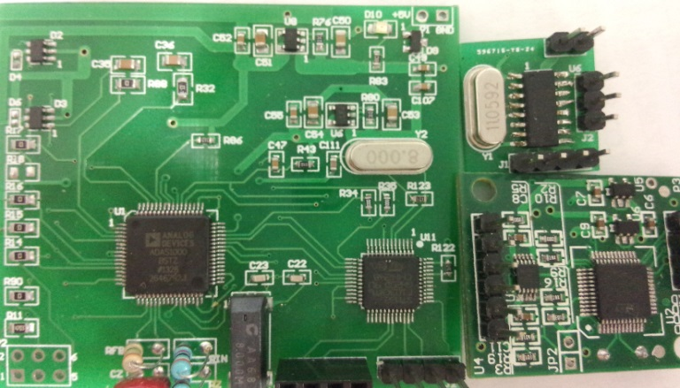

**图6-11 穿戴式躯感网系统的实物图**

## 6.5 本章小结

本章主要概述系统的测试方法、测试过程和测试结果。测试结果表明，心电滤波算法有效地滤除了心电信号中的噪声；通过采用数据传输协议进行数据传输，本系统体现了优于直接传输的特性，即降低了数据的丢失率，保障用户生理数据的完整性；对R波实时检测算法进行测试，表明R波的误检率比较低。最后利用大量的检测者对穿戴式躯感网系统进行测试，结果表明该系统具有很好的可靠性、稳定性及准确性。

# 第七章 总结与展望

基于现代医疗的需求，本文设计了低功耗、小型化、低成本的穿戴式躯感网系统。该系统包含生理参数采集系统、通信系统和中心处理系统。其中，生理参数采集系统包括三导联心电模块、数字血氧模块和体温模块，用于采集用户的生理信息；通信系统完成数据传输至中心处理系统；中心处理系统负责数据的存储、分析和显示。该系统实现了在不影响人日常生活的情况下，长期对人的身体状况进行实时监护的功能，同时保存检测的生理参数数据，为后期的疾病诊断提供数据基础。

本论文研究的原型产品已经由上海欣凯斯特公司在工艺上改进，并进行产品化试生产，将在上海太平洋保险新产品实验室进行展示。

## 7.1 总结

本文的研究工作集中于穿戴式躯感网系统的设计与实现。其工作包括：

（1）本文完成了三导联心电模块、体温模块和数字血氧模块的设计，实现了生理参数采集系统。

（2）根据实际采集的心电信号中噪声特点，本文设计与实现了滤波算法，其中包括基线漂移去除算法、工频滤波算法和递推平均滤波算法。基线漂移去除算法去除了基线漂移，工频滤波算法滤除了50HZ工频干扰信号，递推平均滤波算法可对波形进行平滑处理。

（3）基于呼吸信号的特点，设计与实现了呼吸波的识别算法，并完成呼吸率的计算。

（4）本文采用蓝牙模块作为无线通信设备，设计并实现了模块识别、权限验证功能以及数据传输协议。

（5）本文基于Android智能手机平台实现了生理参数数据的存储、分析和实时显示，以及设计与实现R波实时检测算法，完成心率的计算。另外，生理参数出现异常时，系统能及时给予短信或电话通知。

（6）最后本文对该系统进行了测试与分析。通过检测者对该系统的试用表明本文设计的穿戴式躯感网系统达到了比较理想的效果，有较高的可靠性和较强的实用性。

## 7.2 展望

综上所述，本论文取得了一定的成果。但是，鉴于时间和水平的限制，系统仍存在一些缺陷和不足。因此，在今后的研究和探索中还需继续努力，特别是对于运动状态识别、网络远程数据传输等方面，具体情况主要包含以下几点：

（1）本系统完成了三导联心电模块、体温模块、数字血氧模块的设计，其他生理数据采集模块如血压模块、肌电传感模块还未实现，下一步应当完成这两个模块的设计，以获取人体更多的生理数据信息，从而完善穿戴式躯感网系统。

（2）本系统对对于运动情况下的生理参数分析不够完善，应根据用户的运动状态信息与生理参数数据进行多角度的分析。

（3）本系统只实现检测的生理参数信息保存至智能手机的SD卡中，未实现网络远程数据传输。

# 参考文献

1. 老龄化人口, [http://www.chinanews.com/gn/2010/09-10/2526415.shtml].
2. Chen M，Gonzalez S，Vasilakos A，et al．Body Area Networks：A Survey [J].Mobile Netw Appl,2011,16(2):171-193．
3. Pérez J J, Saldarriaga A J, Bustamante J. A wireless body sensor network platform to measure vital signs in clinical monitoring[C].Health Care Exchanges (PAHCE), 2013 Pan American. IEEE, 2013: 1-6.
4. Lo B, Thiemjarus S, King R, et al. Body sensor network-a wireless sensor platform for pervasive healthcare monitoring[C].The 3rd International Conference on Pervasive Computing. 2005,(13):77-80.
5. Bui V T, Verhoeven R, Lukkien J J. A Body Sensor Platform for concurrent applications[C]. IEEE 2nd Int Conf Cons Elec (ICCE-Berlin). 2012.
6. Kemp J, Gaura EI, Brusey J, Thake CD. Using body sensor networks for increased safety in bomb disposal missions. IEEE International Conference on Sensor Networks, Ubiquitous, and Trustworthy Computing (SUTC 2008).
7. 黄家祺,卢家宾.穿戴式监护仪概述[J].科技资讯,2012,(22):212.
8. 高原, 张政波, 王卫东等. 基于智能手机的穿戴式移动监护系统[J]. 医疗卫生装备, 2010, (5):8-9.
9. 移动监护系统. [http://www.keliwei.com/products/detail.asp?newid=450&leibieid=38].
10. 唐湘枫,尹贻虎,贺志龙.身体传感器网络BSN关键技术的研究.电子质量,2011,(1)：6-8.
11. 宫继兵,王睿,崔莉.体域网BSN的研究进展及面临的挑战.计算机研究与发展[J].计算机研究与发展,2010,(5):737-753.
12. 柳杨才, 朱卫国. 蓝牙技术及其安全性[J]. 计算机光盘软件与应用, 2014, 17(12):202-203.
13. Android框架介绍, [<http://blog.csdn.net/byxdaz/article/details/9457371>].
14. 周斌. 便携式心电监护系统的研究[J]. 电子制作, 2014, (9):025.
15. 陈轶炜, 张永红, 白净. 基于蓝牙通讯的便携式心电监护仪的研制[J]. 北京生物医学工程, 2008, (2):173-177.
16. 霍铖宇, 宁新宝, 卞春华等. 基于嵌入式技术的便携式心电监护仪[J]. 计算机工程, 2008, (17):222-224.
17. 白霄波. 基于单片机的便携式心电监测系统的研究[D]. 西南交通大学, 2005.
18. 李锋, 徐涵. 微型便携式心电监护仪的实现[J]. 电子产品世界 ISTIC, 2012, 19(12):52-54.
19. Blanco-Velasco M, Weng B, Barner K E, “ECG signal denoising and baseline wander correction based on the empirical mode decomposition,” Computers in biology and medicine, 2008, 38(1): 1-13.
20. Xin Y, Chen Y, Hao W T, “ECG Baseline Wander Correction Based on Mean-median Filter and Empirical Mode Decomposition,” Bio-medical materials and engineering, 2014, 24(1): 365-371.
21. Fasano A, Villani V, “ECG baseline wander removal and impact on beat morphology: A comparative analysis,” Computing in Cardiology Conference (CINC), 2013:1167-1170.
22. 庞宇, 邓璐, 林金朝. 基于形态滤波的心电信号去除基线漂移方法[J]. 物理学报, 2014, 63(9):98701-098701.
23. 王琦.心电图去基线漂移的数字滤波算法比较[J].科学与技术二程,2008,8(8):1671-1674.
24. 陈美丽.移动ECG信号处理和波形自动识别的研究与实现, 东华大学，2014.
25. 江峰, 管庶安, 孙莉红. 一种抑制心电信号50Hz工频干扰的新方法[J]. 武汉工业学院学报, 2012, 31(1):55-58.
26. 邢国泉. 消除50 Hz工频干扰数字滤波器的设计[J]. 医疗卫生装备 ISTIC, 2008, 29(12):25-27.
27. 王林泓,杨浩.心电信号处理中滤波器设计的研究[J].北京生物医学程,2002,21(3):218-221.
28. 罗鹏飞,杨世海,朱国富,谭全元. 数字信号处理实践方法(第二版)[M].电子工业出版社.
29. ADAS1000 Datasheet, [http://www.analog.com/static/imported-files/data_sheets/

ADAS1000_1000-1_1000-2.pdf].

1. 王均乔. 基于单片机的心电信号实时滤波算法设计与实现[D]. 北京交通大学, 2009.
2. 刘超,俞菲,邬杨波. 基于 MSP430F149的血氧饱和度检测仪设计[J].电脑与信息技术, 2012, 20(1): 13-15.
3. 杨涛. 便携式无创数字脉搏血氧仪的设计研究[D]. 南京医科大学, 2011.
4. 刘红, 莫国民, 张欣. 基于STM32的数字血氧饱和度检测系统设计[J]. 中国医学物理学杂志 ISTIC, 2012, 29(4):3533-3536.
5. 杨博, 冒晓莉, 葛益娴. 基于MSP430的远程无线体温测量系统[J]. 电子设计工程, 2013, 21(16):69-71.
6. 高旭, 王进美, 高晓丁. 基于DS18B20体温测量智能服装的研究[J]. 现代电子技术, 2009, (19):148-150.
7. 张仕成. 基于Google Android平台的应用程序开发与研究[J]. 电脑知识与技术, 2009, 5(10):7959-7962.
8. 孟刚. 基于Android蓝牙聊天系统的设计与实现[J]. 信息安全与技术, 2012, (6):79-82.
9. Saxena S. C., Kumar V, Hamde S. T. QRS detection using new wavelets[J]. Journal of Medical Engineering & Technology, 2002, 26:7-15.
10. CH L. Application of the empirical mode decomposition-Hilbert spectrum method to identify near-fault ground-motion characteristics and structural responses[J]. Bulletin of the Seismological Society of America, 2001, 91: 1339-1357
11. Abibullaev B, Seo H D. A new QRS detection method using wavelets and artificial neural networks[J]. Journal of medical systems, 2011, 35(4): 683-691.
12. 季虎, 毛玲, 孙即祥. 一种基于Hilbert变换的R波检测算法[J]. 信号处理, 2007, (3):126-129.
13. Benitez D S, Gaydecki P A, Zaidi A, et al. A new QRS detection algorithm based on the Hilbert transform[C]. Computers in Cardiology 2000. IEEE, 2000:379 - 382.

# 致谢

随着时光的流逝，我的研究生生涯即将结束，在这两年半的时间里，我在安静舒适的实验室里成长，我得到了计算机学院里很多老师的指导和同学的帮助，在这里向他们表示感谢。

首先我要对李锋教授对我的精心培养，是他把我带入了嵌入式领域，由于研究生阶段初次接触硬件电路的设计和数字信号，学习过程中遇到了很多的困难与疑惑，李老师对我耐心地进行指导与帮助，我在他的悉心指导下不断进步，他工作认真、脚踏实地和对计算机技术有着浓厚的兴趣，这些都对我产生了很大的影响，从李老师身上学到了很多的知识和做人的道理，并且李老师的性格很随和，让人很容易轻近。论文从最初的选题、修改到最终的定稿，李老师对我提出了很多的意见和建议，在此此谨向李老师表示深深的谢意。

感谢我的同学张能、李明，在本系统的设计实现过程中，他们给予了我很大的帮助，在本系统的设计实现过程中，遇到硬件调试的问题时，给予了我很大的帮助，从他们那里我获得了解决办法和建议。

感谢家人一直以来给予我的支持和鼓励。他们是我的坚强后盾，在此对他们表示深深的感谢。

最后，在此感谢所有关心和帮助我的老师，同学和亲友。

# 攻读学位期间的研究成果目录

1. 已发表或已录用的主要学术论文

第二作者. 穿戴式躯感网系统的设计与实现[J]。电子产品世界。

1.